Приложение В
(справочное)
На приведенной ниже схеме (рисунок В.1) показана основная структура комплекса международных и европейских стандартов по вибрационной безопасности [1]-[40]. Последовательное введение этих стандартов в качестве национальных (межгосударственных) позволит гармонизировать международную (европейскую) и национальную концепции обеспечения вибрационной безопасности. При анализе схемы следует учитывать, что она основана, в первую очередь, на стандартах ИСО, многие из которых имеют европейские аналоги. Европейские стандарты приведены только в тех случаях, когда их международные аналоги отсутствуют.

Примечание - Вибрация, излучаемая в присоединенные конструкции и фундамент (опору) машиной типа 2, представляет собой потенциальную опасность не только с точки зрения непосредственного вибрационного воздействия на человека, но и - через переизлучение панелями, оболочками и т.п. - с точки зрения шумового воздействия. Приведенные на схеме стандарты ИСО 9611 и ИСО 13332 разработаны, в первую очередь, для оценки излучаемого шума, поэтому рассматривают вибрацию в диапазоне с нижней границей около 20 Гц. Данные стандарты хорошо подходят для оценки вибрации, производимой машинами типа 2, но только в том случае, если в их спектре не присутствует значительных составляющих на частотах ниже 20 Гц.

В общих чертах данная схема определяет перспективы развития комплекса межгосударственных стандартов по вибрационной безопасности. Поэтому на ней условно показано место основополагающего межгосударственного стандарта ГОСТ 12.1.012.
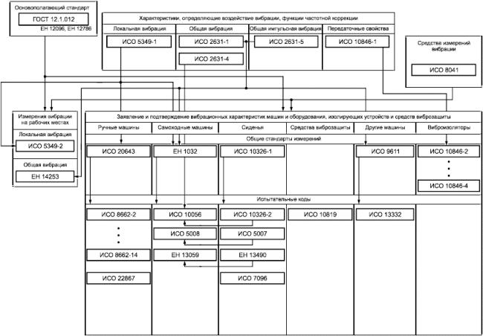
Рисунок В.1 - Схема комплекса международных и европейских стандартов в области вибрационной безопасности

